3.700+V4.00批次管理专用版+育婴童使用说明
一、育婴童操作
1、品类设置—设置分类的特性为‘批次’管理。
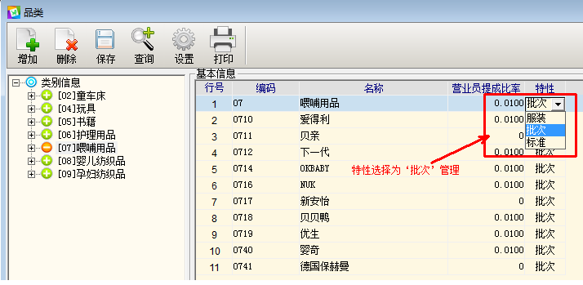
2、下传商品资料。
说明：修改品类的特性后要重新下传商品资料。否则盘点机无法生效。
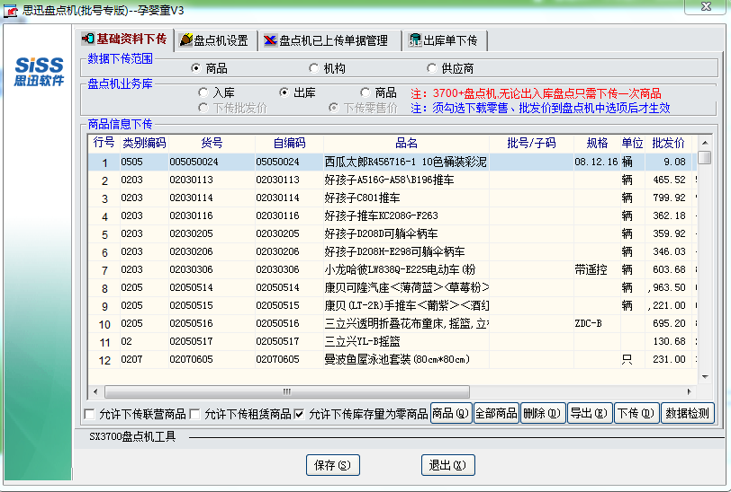
二、盘点机操作
1、采购入库
当扫描的商品为批次管理商品，则盘点机会弹出（如下图），输入批次信息，按ENT键，再输入数量即可。
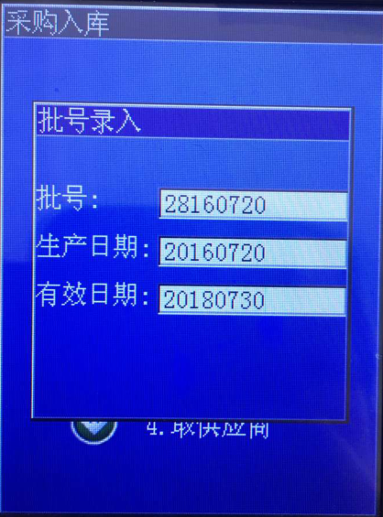
上传采购入库单后，软件显示如下：
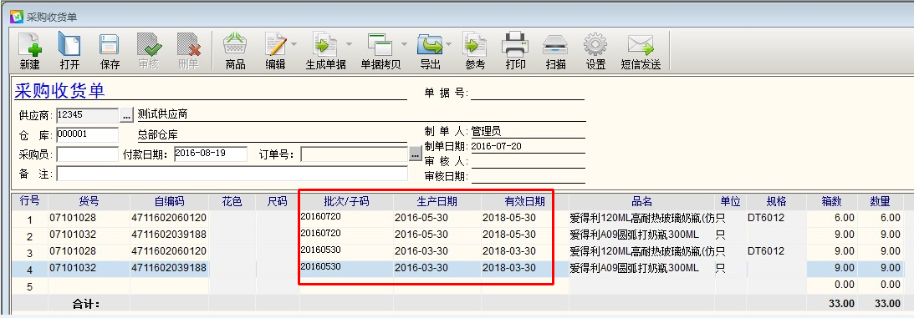
2、盘点操作
当商品档案存在多个批次时（如下图软件显示），盘点机扫描商品条码时，则自动弹出当前所含有的批次。（注意：每次新增加批次后，需重新下传商品档案到盘点机中。）
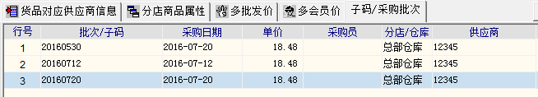
盘点机扫描条码会显示（如下图），按上下光标键选择批次，按ENT键确认，输入数量即可。
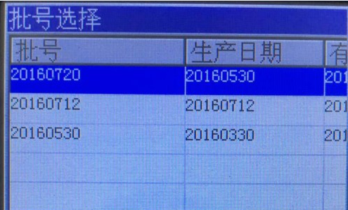
盘点单上传到软件中显示（如下图），每个盘点批次对应的一个数量。
